Captação e aproveitamento da água da chuva para fins não potáveis e potáveis no Instituto Federal do Amazonas Campus São Gabriel da Cachoeira
Bruno Vinícius Castro Guimarães¹, Claudilene Gonçalves Martins², Elias Brasilino de Souza³, Kátia Silva Machado⁴

¹ Professor Mestre em Fitotecnia, Instituto Federal do Amazonas Campus São Gabriel da Cachoeira, (bvinicius20@yahoo.com.br)
² Discente do curso Técnico em Meio Ambiente/Bolsista do Programa de Iniciação Científica, Campus São Gabriel da Cachoeira (claudilene_martins@yahoo.com)
³ Professor Mestre em Sociedade e Cultura na Amazônia, Instituto Federal do Amazonas Campus São Gabriel da Cachoeira (elias.brasilino@ifam.edu.br e sailebras@yahoo.com.br)
⁴Técnico Administrativo, Campus São Gabriel da Cachoeira (machado.katia@yahoo.com.br )

Resumo
O aproveitamento da água de chuva caracteriza-se por ser um processo milenar, adotado por civilizações como Astecas, Maias e Incas. Assim sendo, ao tratarmos do aproveitamento da água de chuva no âmbito deste trabalho, estamos nos referindo a um sistema relativamente simples, que consiste na captação, filtragem, armazenamento e distribuição da água que precipita no telhado da edificação. Para otimizar o aproveitamento da água da chuva, observou-se o regime pluviométrico de São Gabriel da Cachoeira, por meio dos dados disponibilizados pelo Instituto Nacional de Meteorologia – INMET. Em média, para a região Amazônica, uma chuva apresenta índice de 20 mm a 30 mm. Neste contexto, é possível coletar e armazenar de 20 a 30 litros por m² de telhado, respectivamente. Com base no Instituto Nacional de Meteorologia – INMET, observou-se os dados climáticos referente à precipitação no período de 2010 a 2014, associado a análise e qualidade da água pluvial. E dada a presença de grande abundância pluvial na região noroeste do Amazonas, ver-se a possibilidade das unidades prestadoras de serviços educacionais que atuam na região se tornarem autossuficientes na utilização de água da chuva, para atender as demandas hídricas não potáveis dos diversos setores, sem necessitarem de fontes de água externas. Some-se a isto uma gestão dos recursos hídricos que assegura a preservação da água no meio ambiente, de forma sustentável.

PALAVRAS-CHAVE: gestão, água de chuva, sustentabilidade.

Summary
The use of rainwater is characterized for being an age-old process, adopted by civilizations like the Aztecs, Mayas and Incas. Therefore, to treat rain water use in this work, we are referring to a relatively simple system, which consists in capturing, filtering, storage and distribution of water that precipitates on the roof of the building. To optimize the use of rainwater, there was the rainfall of São Gabriel da Cachoeira, using data provided by the National Institute of Meteorology - INMET. On average for the Amazon region, a rain features 20 mm to 30 mm index. In this context, it is possible to collect and store 20-30 liters per m² roof, respectively. According to the National Institute of Meteorology - INMET, observed climatic data on the precipitation in the period 2010-2014, combined with analysis and quality of rainwater. And given the presence of large rain abundance in the northwestern Amazon region, see the possibility of units providing educational services operating in the region become self-reliant in the use of rain water, to meet the non-potable water demands of various sectors, without the need for external water sources. Added to this a water management that ensures the preservation of water in the environment in a sustainable manner.

KEYWORDS: management, rain water, sustainability.

INTRODUÇÃO

A água pluvial é um recurso natural de grande abundância no bioma da maior floresta tropical do mundo, garantindo as condições para a constituição da bacia Amazônica. No entanto, a distribuição irregular das chuvas apresenta impactos naturais, sociais e econômicos em eixos opostos. Por um lado, vê-se que o período mais chuvoso está associado com as enchentes, erosão e assoreamento dos rios e igarapés, e por outro se nota meses com menor índice pluviométrico, veranicos prolongados (CABRAL et al., 2012).

Com advento do processo de industrialização e o crescimento populacional, as fontes de água utilizadas para abastecimento das residências, empresas e unidades escolares próximas à zona urbana, tornam-se insuficientes, ou têm sua qualidade comprometida, devido ao aumento da demanda gerada nesses segmentos. O atual modelo de saneamento caracteriza-se pelo uso perdulário dos recursos hídricos e de energia, levando à escassez de água e contaminação dos estoques aquíferos disponíveis, bem como à contaminação dos recursos hídricos, o que se desdobra em um problema de saúde pública, limitando o desenvolvimento econômico e os recursos naturais (COHIM & KIPERSTOCK, 2008).

Além disso, a expansão das áreas urbanas tem alterado a cobertura vegetal e, consequentemente, os componentes do ciclo hidrológico natural. Acrescente-se a isso o fato do aumento da densidade populacional nos centros urbanos, que implica a construção de telhados, pavimentação de ruas, calçadas e pátios, resultando no aumento da impermeabilização do solo. Nestas condições, grande parte da água que, em condições naturais, abastecia os lençóis freáticos e ficava retida pelas plantas, espalha-se pelos pavimentos urbanos ocasionando alagamento e obstrução dessas vias de circulação (CRISPIM et al., 2013).

A captação e o aproveitamento das águas pluviais caracterizam-se por ser um processo milenar, adotado por civilizações como Astecas, Maias e Incas. Alguns registros mais antigos do aproveitamento da água de chuva datam de 850 a.C., referindo-se às inscrições em Pedra no Oriente Médio, onde os governantes da época sugerem a construção de reservatórios de água de chuva em cada residência (GIACCHINI, 2010). Neste sentido, a conservação da qualidade e da quantidade da água do planeta, através de práticas de economia, como o uso racional e as fontes alternativas, se enquadra na observância dos princípios da sustentabilidade. Nessa perspectiva, além de ser uma prática milenar adotada em diversos países, está atualmente em expansão, sobretudo nas áreas urbanas brasileiras.

O aproveitamento de água de chuva tem sido liderado por países como a Alemanha, Dinamarca, Índia, Japão e Austrália, com sistemas de armazenamento e linhas de distribuição. Os órgãos legislativos nacionais em muitos destes países estão elaborando leis que obrigam todas as novas construções a incorporar sistemas de aproveitamento de água de chuva para fins não potáveis (ALBRECHTSEN, 2002 apud LYE, 2009).

Em contextos diferentes, as águas pluviais - enquanto recurso natural disponível em abundância nas áreas impermeáveis - quando utilizadas como recurso não potável dentro das instituições públicas ou privadas e em residências ajudam a conter as enchentes, represando parte da água que teria de ser drenada para galerias e para rios.

A viabilidade desse uso ajuda na diminuição da demanda de água oferecida pelas companhias de saneamento, tendo como consequência a diminuição dos custos com água potável. A água de chuva coletada através de calhas, condutores verticais e horizontais é armazenada em reservatório, podendo ser utilizada para consumo não potável, como em bacias sanitárias, em torneiras de jardim, para lavagem de veículos e de roupas, limpeza das salas de aula e pavimentos escolares, dentre outros.

Dessa forma, as águas pluviais podem ser manejadas como uma das soluções para o abastecimento descentralizado. Porém, o manejo desse bem natural deve realizar o aproveitamento da água precipitada antes que esta entre em contato com substâncias contaminantes, armazenando-a para uso doméstico e criando condições de infiltração do excedente. Com isso, garantir-se-á a disponibilização de mais uma alternativa para abastecimento de água local e descentralizado (LISBOA, 2011).

Os sistemas de aproveitamento de água de chuva podem ter baixos riscos associados à saúde, no que depender do uso da água e da manutenção dos sistemas. Um estudo aponta que, se adequadamente concebidos, construídos e mantidos em sistemas envolvendo telhados como áreas de captação e reservatórios de armazenamento, a água da chuva pode ter qualidade aceitável para beber e cozinhar (LYE, 2009).

A captação direta de águas pluviais nas edificações pode ser considerada como uma fonte alternativa, reduzindo a demanda dos sistemas públicos de abastecimento. Porém, sua utilização necessita de estudos acerca da viabilidade e eficiência no atendimento dos usos a que será destinada, avaliação dos possíveis riscos sanitários, adequação das instalações hidráulicas prediais, dimensionamento do sistema de captação, coleta e armazenamento, observando-se as características locais, de forma a evitar implantação de projetos inadequados que comprometam os aspectos positivos da alternativa.

Diante do exposto, cabe ressaltar que a reduzida produção acadêmica brasileira no tocante à captação e armazenamento de água de chuva, para fins potáveis ou não potáveis, contrasta com a crescente importância que esta temática tem adquirido nos últimos anos e, consequentemente, coloca em evidência o baixo impacto das pesquisas brasileiras sobre o tema na produção científica internacional (Gomes et al. 2013), nesse campo.

Uma atenta análise dá conta de que são grandes as lacunas referentes às demandas por estudos na área de captação de água de chuva no Brasil. Especialmente em áreas urbanas, os estudos e a utilização de água de chuva são muito incipientes. Em relação ao campo técnico, eixos de análise demandam atenção dos pesquisadores brasileiros, notadamente no que tange às pesquisas em relação aos desenhos físicos de sistemas com o desenvolvimento de modelos para determinação de melhores parâmetros (dimensões dos reservatórios, das superfícies de captação e das calhas, filtros, desvios automáticos da primeira água de chuva), por meio de estudos em escala piloto e simulação (Gomes et al. 2013).

Este trabalho teve por objetivo avaliar o potencial de captação, filtragem, armazenamento e aproveitamento da água de chuva para fins não potáveis e potáveis no Instituto Federal do Amazonas (IFAM), em seu Campus sediado no município de São Gabriel da Cachoeira.

MATERIAL E MÉTODOS

São Gabriel da Cachoeira localiza-se no extremo Noroeste do Estado do Amazonas, mais especificamente na bacia do Alto Rio Negro, nos limites fronteiriços do Brasil com a Venezuela e Colômbia, no interior da grande floresta tropical amazônica, esta que constitui uma das regiões de mais altos índices pluviométricos do Planeta (FREITAS, 2004). Esse município é considerado o terceiro maior do país em extensão territorial, com 112.255 km² correspondentes a 7,18% da área total do Estado, dos quais mais de 89,3% são terras indígenas demarcadas e legalmente protegidas. Este município faz fronteira ao norte com a República da Colômbia e com a República Bolivariana da Venezuela e ao sul com os municípios de Santa Isabel do Rio Negro e Japurá, tornando-se uma região estratégica tanto nacional quanto internacionalmente.
O ensaio experimental de que tratamos neste trabalho foi conduzido no (IFAM), Campus São Gabriel, no período de abril de 2010 a março de 2014. No curso de desenvolvimento desse feito, realizou-se a coleta dos registros pluviométricos para o município de São Gabriel da Cachoeira nos anos de 2010 a 2014 pelo Instituto Nacional de Meteorologia – INMET. A região aqui em referência apresenta índice pluviométrico médio de 3.100 mm ano⁻¹. A temperatura média anual da região estudada é de 25 ºC; possui latitude de 00º14’55’’ sul, longitude de 69º 24’ 13’’ oeste de Greenwich e altitude de 121 m.
A avaliação do potencial de captação e aproveitamento de água teve como campo amostral o telhado do centro de conveniência do IFAM, no âmbito do Campus acima mencionado. No intuito de determinar a área de captação do telhado, a edificação foi mensurada e demarcada. Posteriormente, a área foi projetada e representada como maquete eletrônica pelo programa de desenho técnico, sketchUp, versão 7.0.
Considerando a necessidade e importância do monitoramento do regime pluviométrico do município de São Gabriel da Cachoeira, foi construído um pluviômetro alternativo com os seguintes materiais recicláveis: uma garrafa PET lisa de 2 litros, uma régua de plástico com 30 cm de comprimento, uma fita adesiva larga e transparente, 100 g de areia e 50 g de cimento. Para confecção do pluviômetro didático e ecologicamente correto, observou-se as orientações propostas pelos órgãos que avaliam os impactos de intervenções no meio, sob o prisma do paradigma do desenvolvimento sustentável.
Amostras de água captadas do telhado do IFAM foram enviadas ao laboratório do Instituto Nacional de Pesquisas Amazônicas – INPA, em Manaus – AM, para realização de análises físico-química, microbiológicas e microscópicas. Aí, foram avaliados os aspectos analíticos, utilizando-se a metodologia sensorial, o cloro residual livre por calorimetria, depósito por análise visual, turbidez por nefelometria, coliformes totais e Escherichia coli, por cromogenia, e microrganismos, por microscopia.

RESULTADOS E DISCUSSÃO

A Figura 1 apresenta os valores de precipitação mensais no município de São Gabriel da Cachoeira-AM, no período de 2010 a 2014, disponibilizados pelo INMET, comparados à normal.

Em análise da precipitação real efetiva no período de 2010 a 2014, observou-se que o primeiro semestre de todos os anos apresentou os maiores volumes de chuva, no qual o mês de março do ano 2012 destacou-se com o maior valor de precipitação com 511,8 mm. Ao passo que o segundo semestre ficou evidenciado uma menor precipitação. O mês de outubro de 2012 foi o período com menor índice pluviométrico com 97,8 mm. Contudo, a precipitação média diária do município de São Gabriel da Cachoeira oscilou entre 3,26 mm a 16,5 mm, sendo, respectivamente, o menor e o maior índice pluviométrico. Com estas informações disponíveis, pode-se estimar e armazenar um valor de 3,26 a 16,5 litros de água por m².

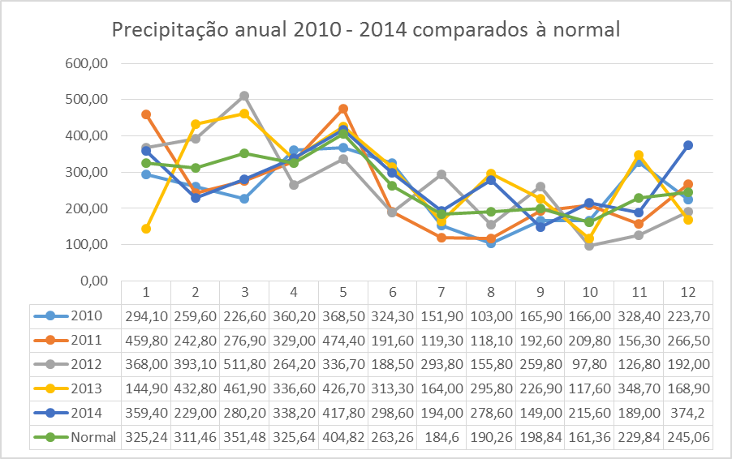
Figura 1: Índices pluviométricos, comparados a normal, no município de São Gabriel da Cachoeira – AM, no período de 2010 a 2014.

A Figura 2 mostra os alunos construindo um pluviômetro ecológico. Realizou-se um corte na parte superior de uma garrafa pet, imediatamente abaixo da curva, fazendo assim um funil. Na sequência, adicionou-se água na mistura da areia e cimento, formando a argamassa, com a finalidade de promover uma superfície estável e regular na base da garrafa, numa altura de 5 cm. A argamassa permaneceu em repouso por 12 horas, no intuito de estabilizar a base. Por fim, fixou-se a régua graduada na parte externa da garrafa, de modo que o zero da régua coincidisse exatamente com a superfície da base.

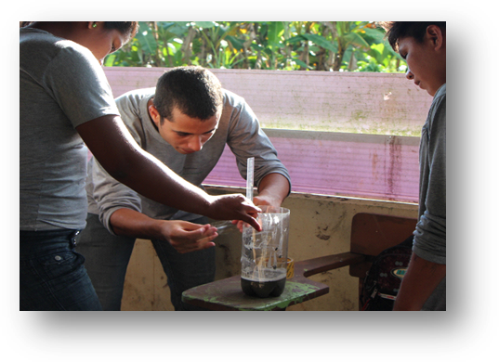
Figura 2: Bolsistas do PIBIC construindo o pluviômetro alternativo no município de São Gabriel da Cachoeira

Componentes do sistema de captação, filtragem, armazenamento e distribuição da água pluvial

Um sistema de captação, filtragem, armazenamento e distribuição da água de chuva é composto das seguintes partes: superfície de captação - telhados, pátios e outras áreas impermeáveis, que podem ser utilizados como superfície de captação. A área de captação está diretamente relacionada ao potencial de água de chuva possível de ser aproveitada, e - por sua vez - o material da qual é formada influenciará na qualidade da água captada e nas perdas por evaporação e absorção. Os telhados são mais utilizados para captação devido à melhor qualidade da água que este fornece (THOMAS, 2001).

Neste contexto, Andrade Neto (2004) afirma que, apesar de milenar, a captação e utilização de água de chuva constitui uma tecnologia moderna, quando associada a novos conceitos e técnicas construtivas e de segurança sanitária. Nesse sentido, o centro de convivência do IFAM foi projetado por meio de maquete eletrônica com o propósito de determinar a área efetiva para captação da água da chuva e, dessa forma, adequar melhor o sistema de filtragem na plataforma de armazenamento da água e, por conseguinte, estabelecer as formas de distribuição da água (Figura 3).

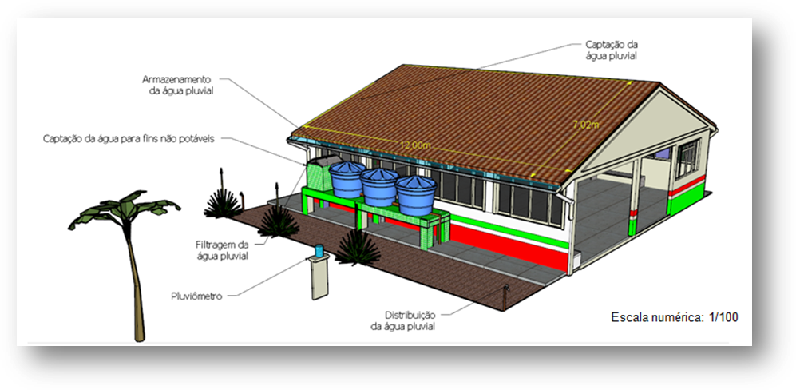
Figura 3: Representação arquitetônica do centro de convivência do Instituto Federal do Amazonas – IFAM, Campus São Gabriel da Cachoeira – AM.

Telhado

Neste estudo, utilizou-se a face esquerda do centro de convivência do IFAM como superfície de captação da água da chuva. O local é coberto com telhas de polietileno, sendo este material de natureza estável e inerte frente às condições climáticas, o que assegura maior durabilidade e melhor qualidade da água. A estrutura física do telhado oferece as seguintes dimensões: 12,00 m X 7,02 m, com ângulo de inclinação de 25 º, perfazendo 84,24 m² de superfície de captação.

Assim, dadas as dimensões do telhado acima e considerando um regime pluviométrico mínimo de 97,8 mm mensal, período avaliado de 2010 a 2014, é possível coletar um volume de água da chuva correspondente a 8,24 m³ ou 8240 litros mês⁻¹. Já no mês de maior precipitação efetiva, com cota equivalente a 511,8 mm, o volume de água pluvial coletado pelo mesmo telhado alcança um teto de 43,11 m³ ou 43110 litros de água mês⁻¹, o suficiente para atender a demanda hídrica do Campus durante um bimestre letivo.

Métodos para dimensionamento de reservatório para água de chuva

Segundo T. Thomas (2001), o reservatório representa o segmento mais oneroso do sistema de captação e aproveitamento de água pluvial, devendo, portanto, ser dimensionado de forma bastante criteriosa. Seu custo pode representar entre 50% e 85% do valor total do modelo de sistema de captação de água de chuva. Assim, sua escolha influencia diretamente na viabilidade financeira da implantação do projeto. De acordo com Giacchini & Andrade Filho (2011), a identificação do método de dimensionamento de reservatório a ser aplicado em sistemas de aproveitamento de água de chuva envolve diversos aspectos, dentre os quais se destacam a concepção do método, a adequação às características regionais e locais o regime de chuvas local e a média anual. A distribuição destes durante o ano e a variação ano a ano será decisiva no dimensionamento do reservatório.

Altos índices pluviométricos e distribuições mais constantes das precipitações ao longo do ano permitem a utilização de menores volumes de armazenamento. Dado este pressuposto, há que se levar em conta os seguintes entendimentos:

a) Área de captação - a quantidade de água que poderá ser captada é função da área disponível, sendo este um dos parâmetros necessários para o cálculo do reservatório;

b) Demanda - a quantidade e o tipo de demanda são fundamentais para determinar o tamanho do reservatório;

c) Fatores diversos a serem observados - população residente, hábitos de usos e tipos de consumo aos quais será destinada a água pluvial (TOMAZ, 2005).

Vale destacar que no dimensionamento do reservatório deve-se considerar o nível de risco aceitável, ou seja, o tipo de consumo a que será destinada a água de chuva, sendo que a existência de outras fontes para suprimento deste implicará no grau de risco aceitável ao esvaziamento do reservatório, influenciando no seu dimensionamento.

Métodos para o dimensionamento do reservatório

Em se tratando do aproveitamento de água pluvial em áreas urbanas para fins não potáveis, diversos modelos de dimensionamento de reservatório são apresentados na norma técnica NBR 15527 (ABNT, 2007), dentre os quais se destacam: Rippl, maior período de estiagem, métodos empíricos (brasileiro, alemão e inglês) e simulações. Contudo, no intuito de melhor adequação dos métodos, associaram-se dois modelos para o dimensionamento volumétrico do reservatório em referência no presente estudo.

1.Modelos computacionais para dimensionamento

Os modelos computacionais para dimensionamento de reservatórios para água pluvial faz o balanço hídrico a partir de volumes pré-definidos de reservatórios. Estes podem ser escolhidos pelo usuário ou sugeridos pelo modelo, dando como respostas os indicadores: confiabilidade, satisfação e eficiência. O cálculo consiste na avaliação do balanço hídrico calculado pelas equações: Q (t) = P (t) x A x C; S (t) = S (t-1) + Q (t) - D(t); onde S (t) = volume de água no reservatório no tempo t; S (t-1) = volume de água no reservatório no tempo t-1; Q (t) = volume de chuva captada no tempo t; D (t) = demanda ou consumo no tempo t; P (t) = Precipitação no tempo t; C = coeficiente de escoamento superficial; A= Área de captação; e V= Volume do reservatório. Para a utilização de simulações de reservatórios é necessário admitir que os dados históricos são representativos para condições futuras, (TOMAZ, 2005).

2.Método do maior período de estiagem

Outra forma adotada para dimensionar reservatórios para água de chuva é a utilização do máximo período de estiagem, ou seja, com base em séries históricas de dados diários de precipitação, adotando-se o máximo intervalo de dias consecutivos sem chuvas. Dadas estas condições, o volume de reserva é determinado pelo por: V = N x D (4), onde N é o numero de dias consecutivos sem chuvas e D é a demanda diária para chuva.

De acordo com Thomas (2001), os reservatórios de água pluvial podem ser enterrados, apoiados ou elevados e diversos materiais podem ser utilizados na fabricação dos mesmos, sendo, portanto, necessário avaliar em cada caso aspectos como: capacidade, estrutura necessária, viabilidade técnica, custo e disponibilidade local.

Considerando os recursos hídricos disponíveis e a otimização do sistema de captação pluvial associado aos métodos de dimensionamento 1 e 2, neste projeto, a água foi armazenada diretamente em quatro caixas de 1000 litros, interligadas com cano de 50 mm, sendo uma caixa de concreto acoplado com o filtro e três caixas de polietileno. Aqui vale considerar que a concepção do sistema de aproveitamento de água pluvial implica a busca da utilização de reservatórios elevados e o encaminhamento da água coletada diretamente para estes, quando possível, evitando-se o bombeamento, de forma a garantir a eficiência na produção de energia pelo sistema. A partir destas referências, as caixas foram posicionadas numa plataforma de 1m de altura, para assegurar a ação da gravidade no processo de distribuição da água.

Modelo esquemático com todas as fases do projeto de captação da água pluvial

Esse trabalho trata da utilização de um sistema de captação, filtragem, armazenamento e distribuição da água da chuva para fins não potáveis. A viabilidade do sistema depende basicamente de três fatores: precipitação, área de coleta e demanda. O reservatório de água da chuva, por ser o componente mais dispendioso do sistema, deve ser projetado de acordo com as necessidades do usuário e com a disponibilidade pluviométrica local para dimensioná-lo corretamente, sem inviabilizar economicamente o sistema.

O quadro a seguir mostra as fases da construção de uma plataforma para o aproveitamento da água da chuva, principalmente quanto à disponibilidade e a qualidade das águas. Assim, pretende-se que haja um encorajamento de forma direta e indireta para a tomada de iniciativas que visem a conservação da água, através do conhecimento e da prática das pessoas presentes no IFAM, no seu convívio familiar e na comunidade local. Desta forma, estar-se buscando medidas para a utilização mais racional da água no setor público e como também indicando caminhos para a redução dos custos relacionados à captação, armazenamento, tratamento e distribuição de água no âmbito local.

Em tais condições, o aproveitamento das águas pluviais, em termos de custo-benefício, proporcionará a redução do consumo de água da rede pública, a autossuficiência e defenderá uma postura ativa perante os problemas ambientais, dando concretude ao paradigma da sustentabilidade ecológica e apontando solução para que se evite desperdício dos recursos hídricos, já tão escassos no mundo atual.

Processo de implementação do projeto

Plataforma de captação, filtragem, armazenamento e distribuição da água pluvial

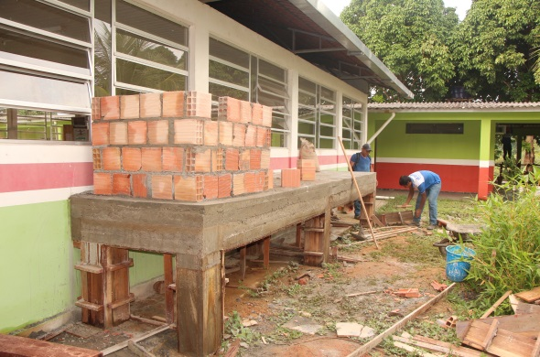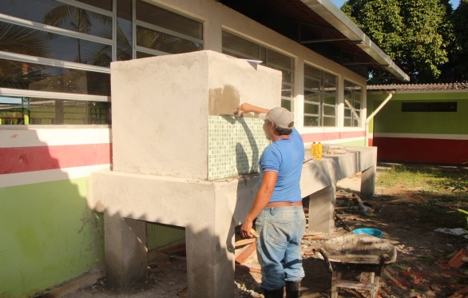

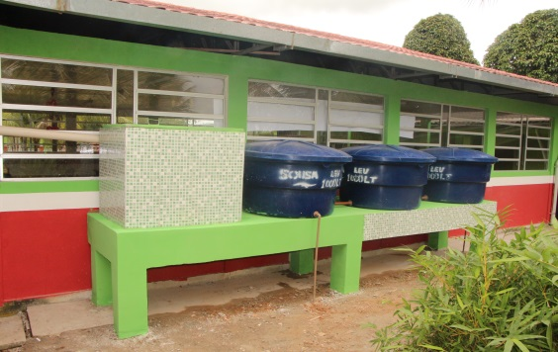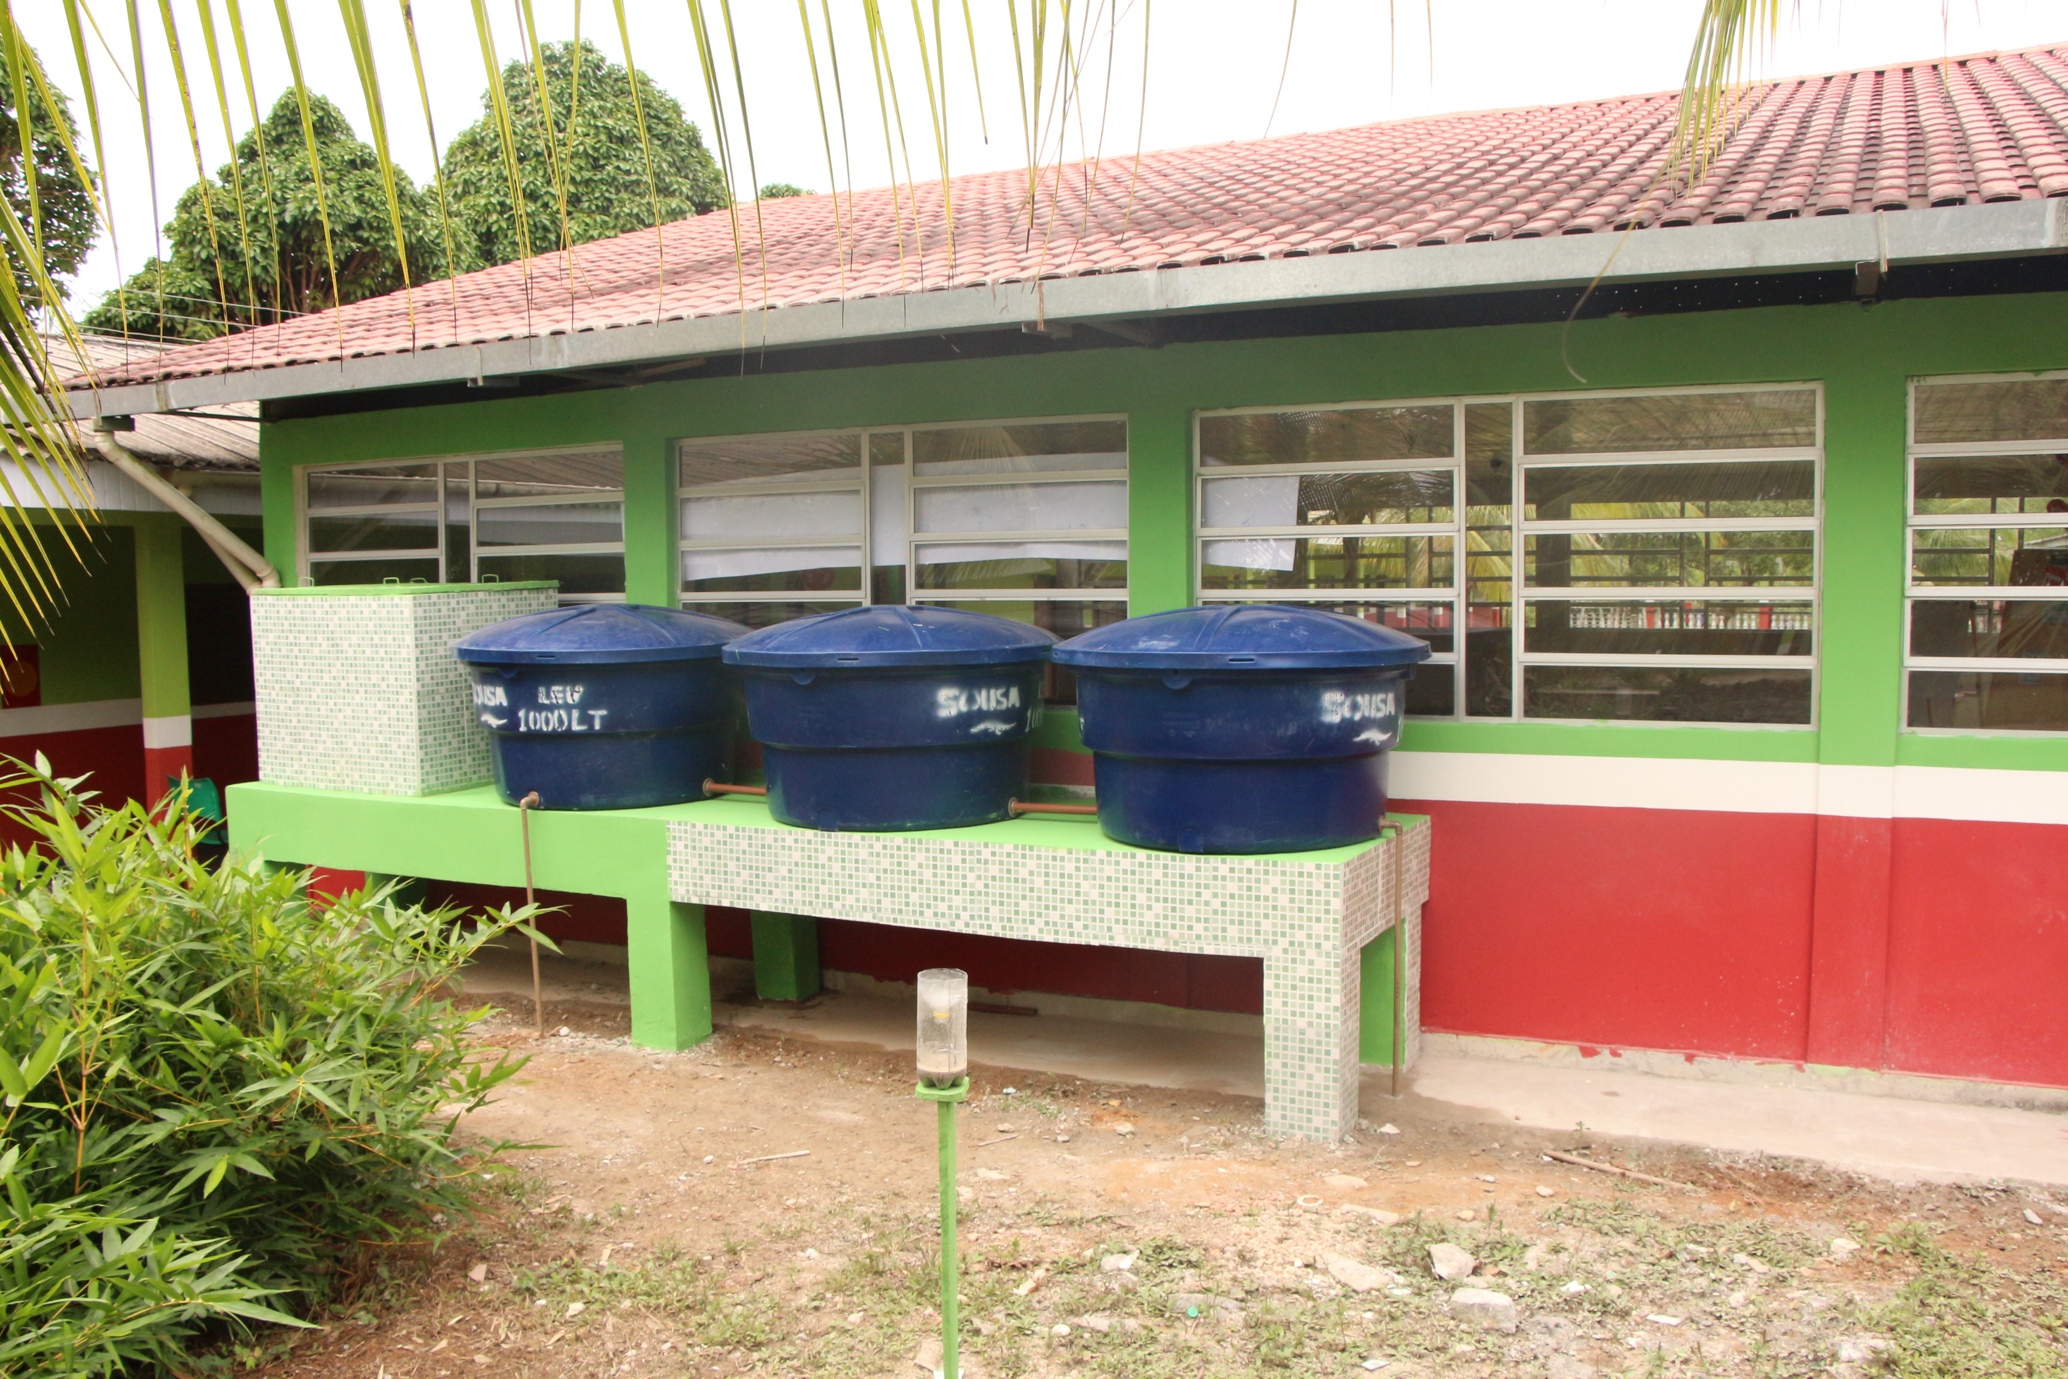
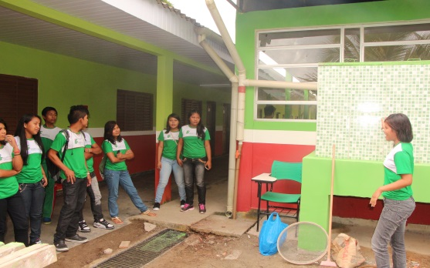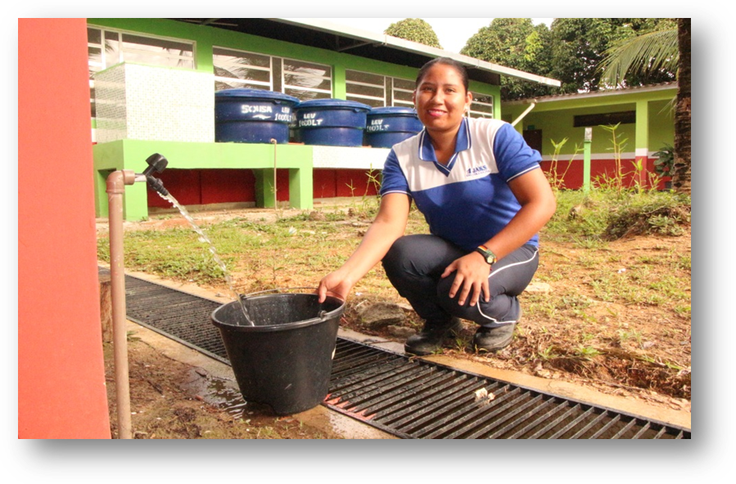

Figura 4: Etapas da construção do projeto de captação de água de chuva do centro de conveniência do IFAM Campus São Gabriel da Cachoeira – AM e construção do pluviômetro alternativo, no período de abril de 2010 a março de 2014.

Qualidade da água da chuva e análises sobre a potabilidade
No tocante à qualidade da água da chuva captada pelos telhados e estruturas de coletas, muitos estudos científicos têm feito análise sobre o suprimento de água para consumo humano. Essas pesquisas contemplam a qualidade físico-química e microbiológica da água de chuva armazenada nas estruturas (GOULD, 1999; SIMMONS et al., 2001; ZHU et al., 2004; LYE, 2002, 2009) e o impacto do consumo de água de chuva na saúde da população que consome a água dessa fonte (HEYWORTH et al., 2006; AUSTRALIAN GOVERNMENT, 2009; ZHU e YUANHONG, 2009; DOMÈNECH, 2011).

Gould (1999) e Lye (2002, 2009) evidenciam que os riscos à saúde humana podem estar associados ao consumo de água da chuva, pois os parâmetros físico-químicos e microbiológicos avaliados na água armazenada da chuva excedem os limites estabelecidos pelos padrões de potabilidade. Ainda de acordo com os autores desses estudos, as principais fontes de contaminação são as superfícies de captação da água da chuva.

Embora não seja recorrente o registro de surtos de doenças associados à ingestão de água de chuva armazenada em cisternas, Lye (2002) ressalta que é preciso considerar que estas fontes de água de chuva são utilizadas por família, o que reduz a probabilidade de um grande número de pessoas sendo afetadas em um surto.
Quanto às pesquisas que avaliam a qualidade da água armazenada nas cisternas, os resultados corroboram as análises desenvolvidas em outros países, na medida em que evidenciam a presença de contaminação microbiológica da água e ressaltam a dificuldade de adequação aos parâmetros de potabilidade estabelecidos, no Brasil, pela Portaria 518/2004 do Ministério da Saúde (BRASIL, 2004).
Todavia, Marcynuk (2009), quando comparou a ocorrência de casos de diarreia nos domicílios com e sem cisternas na zona rural em Pernambuco, observou que a presença de cisterna no domicílio diminui a prevalência da doença que, segundo os autores, é de 18,3% em indivíduos que não são usuários de sistemas de captação de água de chuva, proporção que reduz para 11% entre os indivíduos usuários desses sistemas.

Associado às cisternas de armazenamento de água da chuva, destaca-se o sistema de filtragem, mecanismo que pode contribuir para com a potabilidade da água captada, uma vez que assegura a retenção de sólidos em suspensão, elimina gosto, impurezas e odor. Neste contexto, a retenção do material em suspensão é feita na camada superior, de areia fina, e – sucessivamente - por camadas em retenção progressiva. Some-se a isso um conjunto de registros que permite a retrolavagem.

Neste estudo, observou-se que a presença das camadas de material filtrante – areia fina, areia grossa, seixo, pedregulho e carvão, favorece a retenção ou eliminação de microrganismos causadores de doenças, Escherichia coli, coliformes totais, além de outras bactérias presentes nos excrementos dos animais de sangue quente. Outros parâmetros, como turbidez, pH, temperatura, depósito entre outros aspectos da água da chuva, foram considerados como adequados e dentro do padrão da potabilidade (Tabela 1).

Dessa forma, de acordo com a análise da água da chuva (Tabela 1), a água pluvial precipitada na superfície de telhados de fibra de polietileno, filtrada com material inerte e armazenada em tanque de cimento e caixas de fibra de polietileno apresentam bons parâmetros físico-químico, microbiológico e microscópico, podendo ser usada para fins diversos, sem apresentar risco de contaminação daqueles que estiverem em contato direto.

Pelo conjunto de procedimentos e sua articulação as bases teórico-metodológicas que lastrearam a realização do presente trabalho, buscou-se uma abordagem que converge com a questão da propriedade, gestão e controle político, no âmbito da administração pública da água. Assim, estabelecemos vínculo com o sentido da manutenção dos equilíbrios ambientais e dos ciclos hidrológicos, na perspectiva moriniana, contando-se com a participação dos cidadãos na definição e realização de uma política de gerenciamento dos ativos hídricos disponíveis, nos âmbitos local e nacional (MORIN, 2013, p. 124-5).

Tabela 1 Parâmetros físico-químico, microbiológico e microscópico de água de chuva coletada em telhado de cerâmica do centro de conveniência do IFAM.
Determinação | Metodologia | Referência Metodologia | Valor permitindo pela portaria n°2914, de 12/12/2011 | Resultado Final
Aspecto | Análise sensorial | - | - | Límpido
Cloro residual livre | Colorimetria | 4500 Cl⁻. B.Standard Methods⁽¹⁾ | Entre 0,2 e 2,0 mg/L | 0,01
Depósito | Análise visual | 2110. Standart Methods⁽¹⁾ | - | Ausência
Odor | Análise sensorial | 2150. Standart Methods⁽¹⁾ | Não objetável | Não objetável
pH | Potenciometria | 4500 H⁺ B.Standard Methods⁽¹⁾ | Entre 6,0 e 9,5 | 8
Temperatura | Termometria | 2550 Standard Methods⁽¹⁾ | - | 25,7ºC
Turbidez | Nefelometria | 2130b. Standard Methods⁽¹⁾ | Máximo de 5 NTU⁽³⁾ | 0,18
Coliformes totais | Cromogenia | 991,15 AOAC⁽²⁾ | AUSENCIA EM 100ML | AUSÊNCIA
Escherichia coli | Cromogenia | 991,15 AOAC⁽²⁾ | AUSENCIA EM 100ML | AUSÊNCIA
Microrganismos | Ausência | - | AUSENCIA EM 100ML | AUSÊNCIA
- Standart Methods: Standart Methods for the Examination of Water and Wasterwater. 20ª edição, 1998.
- AOAC: Official Methods of Analysis of AOAC INTERNATIONAL. 17ª edição 2000.
- NTU: Unidade de turbidez nefelométrica.

CONCLUSÕES

Constatada a grande abundância pluvial da região Noroeste do Amazonas, o presente estudo chega ao entendimento de que é possível as Unidades Gestoras de ensino, pesquisa e extensão que atuam na região aqui em referência se tornarem autossuficientes na utilização de água da chuva, para atenderem às demandas hídricas não potáveis e potáveis, com o auxílio de filtros, sem, portanto, necessitarem recorrer a fontes de águas externas às instalações físicas do IFAM.

Neste sentido, o aproveitamento de água da chuva assegurará a preservação de recursos hídricos no meio ambiente, conservando um dos bens naturais que se torna cada vez mais escasso nas sociedades contemporâneas. Desta forma, nos colocamos numa perspectiva gerencial de redução dos custos financeiros com os serviços de abastecimento de água nos vários setores da Unidade a que ela é destinada, para usos diversos e em bases sustentáveis, pois estaremos economizando e conservando ativos aquíferos em favor das gerações futuras, na região de abrangência de atuação institucional do Instituto Federal do Amazonas. Além de podermos disponibilizar modelos de gestão de recursos hídricos para outras instituições que estejam dispostas a implementar políticas internas de gestão sustentável de águas, na região em que estiverem ofertando serviços públicos ou de iniciativa privada.

REFERÊNCIAS
ABNT (2007). NBR 15527: Água de chuva: Aproveitamento de coberturas em áreas urbanas para fins não potáveis: Requisitos. Rio de Janeiro. 11p.
ANDRADE NETO, C. O. (2004) Proteção Sanitária das Cisternas Rurais. In: Anais do XI Simpósio Luso-brasileiro de Engenharia Sanitária e Ambiental, Natal, 2004. Natal: ABES/APESB/APRH.
AUSTRALIAN GOVERNMENT. Water for the future. National rainwater and greywater initiative. 2009. Disponível em: http://www.environment. gov.au/water/publications/action/pubs/nrgi.pdf. Acesso: 10 fev. 2015.
BRASIL. Portaria nº 518 de 25 de março de 2004. Ministério da Saúde. Disponível em <http://dtr 2001.saude.gov.br/sas/PORTARIAS/Port2004/GM /GM-518.htm>. Acesso em: 30 jan. 2015.
CABRAL, L. N.; ALMEIDA, H. A.; ALVES, T. L. B.; PEREIRA, S. S. Problemas Ambientais, Desenvolvimento Sustentável e Recursos Hídricos na Zona Rural do Semiárido Paraibano, PB - Brasil. Revista Brasileira de Geografia Física. v.5, 1159-1173, 2012.
COHIM, E.; KIPERSTOK, A. Racionalização e reuso de água intradomiciliar. Produção limpa e eco-saneamento. In: KIPERSTOK, Asher (Org.) Prata da casa: construindo produção limpa na Bahia, Salvador, 2008.
CRISPIM, D. L.; LEITE, R. P.; CHAVES, A. D. C. G.; FERREIRA, A. C.; MARACAJÁ, P. B. Impactos ambientais no açude do bairro Nova Vida em Pombal - PB. REVISTA BRASILEIRA DE GESTÃO AMBIENTAL. v. 7, n. 1, p. 102 - 129, 2013.
DOMÈNECH, L. Decentralized Water Management: Household Use of Rainwater and Greywater in Spain and Nepal. 2011. 221 p. Thesis (Doctor in Environ-mental Sciences) — Universitat Autònoma de Barce- lona — Barcelona, 2011.
FREITAS, M. Amazônia e desenvolvimento sustentável: um diálogo que todos os brasileiros deveriam conhecer. Petrópolis, RJ: Vozes, 2004.
GIACCHINI, M. Estudo quali-quantitativo do aproveitamento da água de chuva no contexto da sustentabilidade dos recursos hídricos. 2010. 132 f. Dissertação (Mestrado) Programa de Pós Graduação em Engenharia de Recursos Hídricos e Ambiental, Universidade Federal do Paraná, Curitiba, 2010.
Giacchini, M.; Andrade Filho, A. G. ESTUDO SOBRE O MÉTODO DOS DIAS SEM CHUVA PARA O DIMENSIONAMENTO DE RESERVATÓRIOS. Revista de Engenharia e Tecnologia. v. 3, n. 1, 2011.
Gomes, U. A. F.; Laia Domènech, L.; João Luiz Pena, J. L.; Heller, L.; Palmier, L. R. A Captação de Água de Chuva no Brasil: Novos Aportes a Partir de um Olhar Internacional. RBRH – Revista Brasileira de Recursos Hídricos Volume 19 n.1 –Jan/Mar 2014, 7-16.
GOULD, J. Is Rainwater safe to drink? A review of recent findings. In: 9TH INTERNATIONAL RAIN- WATER CATCHMENT SYSTEMS. Pretrolina, Brazil. 1999.
HEYWORTH, J. S.; GLONEK, G.; MAYNARD, E. J.; BAGHURST, P. A.; FINLAY-JONES, J. Consumption of untreated tank rainwater and gastroenteritis among young children in South Australia. Interna tional Journal of Epidemiology, v. 35, n. 4, p. 1051- 1058, May. 2006.
LISBOA, M. B. Proposição e avaliação de tecnologias para sistemas de aproveitamento de água da chuva. 2011. 205 f. Dissertação (Mestrado) Programa de Pós Graduação em Engenharia Ambiental, Universidade Federal de Santa Catarina, Florianópolis, 2011.
LYE, D. J. Health risks associated with consumption of untreated water from household roof catchment systems. Journal of the American Water Resources Association. v. 38, n. 5, p. 1301-1305, Oct. 2002.
LYE, D. J. Rooftop runoff as a source of contamina- tion: A review. Science of the Total Environment. v.407, p. 5429-5434, 2009.
MARCYNUK, P. et al. Preliminary summary: preva- lence of diarrhea among cistern and non cistern users in Northeast Brazil and further risk factors and prevention strategies. IN VII SIMPÓSIO BRASILEI- RO DE CAPTAÇÃO E MANEJO DE ÁGUA DE CHUVA, 2009, Caruaru-PE. Caruaru-PE, ABCMC: 2009.
MORIN. M. A via para o futuro da humanidade. Rio de Janeiro: Bertrand Brasil, 2013.
SIMMONS, G.; HOPE, V.; LEWIS, V.; WHITMORE, J.; GAO, W. Contamination of potable roof-collected rainwater in Auckland, New Zealand. Water Re- search, v. 35, n. 6, p. 1518-1524, Apr.2001.
THOMAS, T. (2001). Escolha de cisternas para captação de água de chuva no sertão . In: Anais do 3º Simpósio Brasileiro de Captação de água de Chuva no Semi-árido. Campina Grande. Petrolina: ABCMAC. CD-ROM
TOMAZ, P. Aproveitamento de água de chuva: para áreas urbanas e fins não potáveis. 2. ed. São Paulo: Navegar, 2005, 180 p. (Série Tecnologia).
ZHU, K.; ZHANG, L.; HART, W.; LIU, M.; CHEN, H. Quality issues in harvested rainwater in arid and semi-arid Loess Plateau of northern China. Journal of Arid Environments, v. 57, p. 487—505, 2004.
ZHU, Q.; YUANHONG, L. A sustainable way for integrated rural development in the mountainous area in China. In: VII Simpósio Brasileiro de Capta- ção e Manejo de Água de Chuva, 2009, Caruaru-PE. Caruaru-PE, ABCMC: 2009.

